ДОВІДКА
виконання бюджету Баришівської селищної територіальної громади
за 9 місяців 2024 року
За підсумками 9 місяців 2024 року до бюджету Баришівської селищної територіальної громади по загальному фонду надійшло коштів в сумі 273547,5 тис.грн. (101,4% виконання до уточненого плану за звітний період).
До спеціального фонду надходження становлять 18621,5 тис. грн, при уточненому річному плані 22328,3 тис. грн. (83,4% виконання до уточненого річного плану).
За 9 місяців 2024 року до загального фонду бюджету селищної ТГ надійшло власних надходжень в сумі 199027,2 тис. грн. при плані за звітний період 195327,6 тис. грн, +3699,7 тис. грн, (або виконано на 101,9%). Темп росту до відповідного періоду минулого року 123,2%, або +37504,1 тис.грн.
План податку з доходів фізичних осіб виконано на 100,8%, при плані 9 місяців 2024 року 106502,2 тис. грн, надійшло 107365,6 тис. грн, +863,4 тис. грн. (темп росту до відповідного періоду минулого року 110,0%, або +9738,9 тис. грн.).
План плати за землю в цілому виконаний на 104,0%; +953,0 тис. грн. (план 23954,5 тис. грн, факт 29907,4 тис. грн.) (темп росту до відповідного періоду минулого року 116,7%, або +3570,0 тис. грн.).
План на податок на нерухоме майно, відмінне від земельної ділянки, сплачений юридичними та фізичними особами житлової та нежитлової нерухомості надійшло в сумі 6782,2 тис. грн. при плані 7888,7 тис. грн. -1106,5 тис. грн. 86,0%, темп росту до 9 місяців 2023 року 113,8%, або +823,5 тис. грн.
Акцизного податку з реалізації суб`єктами господарювання роздрібної торгівлі підакцизних товарів надійшло в сумі 5729,4 тис. грн. при плані 4656,2 тис. грн. (123,0%, +1073,2 тис. грн.) (темп росту до відповідного періоду минулого року 180,8%, або +2560,9 тис. грн.).
Єдиного податку до місцевого бюджету надійшло в сумі 36922,1 тис. грн, при плані за звітний період 36730,5 тис. грн., +191,5 тис. грн., 100,5% виконання (темп росту до відповідного періоду минулого року 151,7%, або +12586,7 тис. грн.).
Інші доходи загального фонду місцевого бюджету (податок на прибуток, рентна плата за спеціальне використання лісових ресурсів, адміністративні штрафи, адміністративні збори та платежі, державне мито, пальне, туристичний збір, транспортний податок, частина чистого прибутку комунальних підприємств, орендна плата за користування цілісним майновим комплексом) надійшли за 9 міс.2024 року в сумі 17320,5 тис. грн., (9 міс.2023 р. – 9096,4 тис. грн.), що більше звітного періоду минулого року на 8224,1 тис. грн 190,4%.
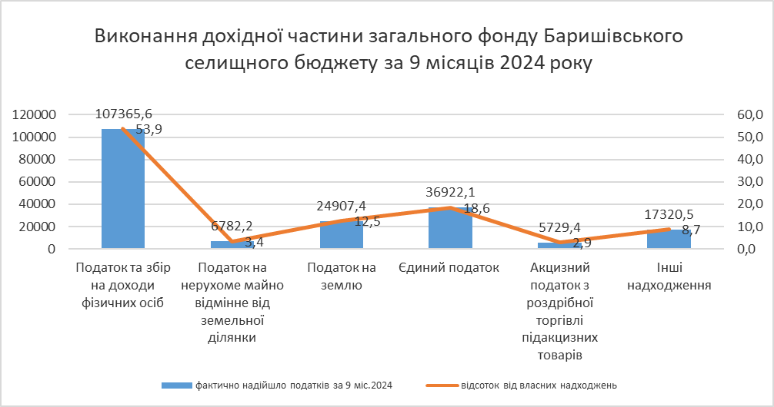

За 9 місяців 2024 року з державного бюджету в повному обсязі отримано дотацію з місцевого бюджету на здійснення переданих з державного бюджету видатків з утримання закладів освіти та охорони здоров`я за рахунок відповідної додаткової дотації з державного бюджету в сумі 1265,7 тис.грн.
Субвенції з місцевих бюджетів іншим місцевим бюджетам отримано в сумі 4953,8 тис.грн.
- на виплату грошової компенсації за належні для отримання жилі приміщення для сімей учасників бойових дій на території інших держав, визначених у абзаці першому пункту 1 статті 10 Закону України «Про статус ветеранів війни, гарантії їх соціального захисту», для осіб з інвалідністю I-II групи з числа учасників бойових дій на території інших держав, інвалідність яких настала внаслідок поранення, контузії, каліцтва або захворювання, пов`язаних з перебуванням у цих державах, визначених пунктом 7 частини другої статті 7 Закону України «Про статус ветеранів війни, гарантії їх соціального захисту», та які потребують поліпшення житлових умов за рахунок відповідної субвенції з державного бюджету – 1925,7 тис. грн;
- на здійснення переданих видатків у сфері освіти за рахунок коштів освітньої субвенції – 657,0 тис. грн;
- за рахунок залишку коштів субвенції на надання державної підтримки особам з особливими освітніми потребами, що утворився на початок бюджетного періоду – 26,0 тис. грн.;
- на надання державної підтримки особам з особливими освітніми потребами за рахунок відповідної субвенції з державного бюджету – 263,9 тис. грн.;
- на забезпечення якісної, сучасної та доступної загальної середньої освіти «Нова українська школа» за рахунок відповідної субвенції з державного бюджету - 1505,6 тис. грн;
- на виконання окремих заходів з реалізації соціального проекту «Активні парки - локації здорової України» за рахунок відповідної субвенції з державного бюджету – 145,8 тис. грн.
- інші субвенції з місцевого бюджету 429,8 тис.грн. в тому числі: на забезпечення соціальними послугами стаціонарного догляду з наданням місця для проживання, всебічної підтримки, захисту та безпеки осіб, які не можуть вести самостійний спосіб життя через похилий вік, фізичні та розумові вади, психічні захворювання або інші хвороби з інших громад:
- Калитянська громада – 150,8 тис. грн;
- Калинівська громада – 279,0 тис.грн.
Освітньої субвенції з державного бюджету загальному фонду отримано в сумі 68300,7 тис. грн. відповідно до плану за звітний період в повному обсязі.
Надходження до спеціального фонду місцевого бюджету у вигляді податків, зборів, платних послуг та цільових фондів за 9 місяців 2024 р. склали 17319,7 тис. грн. (77,6% до уточненого річного плану), (надходження за 9 міс.2023 р. – 20846,9 тис. грн.) у тому числі:
- екологічного податку – 95,4 тис. грн. (9 міс.2023 р. – 88,1 тис. грн.);
- власні надходження бюджетних установ за 9 міс.2024 року складають 14080,8 тис. грн. 83,6% до уточненого річного плану, (9 міс.2023 р. – 16889,0 тис. грн) плата за послуги надійшла в сумі 3105,7 тис. грн. (9 міс.2023 р. – 1877,6 тис. грн.), інші джерела власних надходжень бюджетних установ надійшли в сумі 10975,0 тис. грн. (9 міс.2023 р. – 14995,1 тис. грн.);
- кошти від продажу земельних ділянок несільськогосподарського призначення, що перебувають у державній або комунальній власності, та земельних ділянок, які знаходяться на території Автономної Республіки Крим – 1633,1 тис. грн.
- кошти від викупу земельних ділянок сільськогосподарського призначення державної та комунальної власності, передбачених пунктом 6(1) розділу Х «Перехідні положення» Земельного кодексу України – 1298,4 тис. грн.;
- надходження від цільових фондів – 211,9 тис. грн (оренда земельної ділянки згідно договору сервітуту), (9 міс.2023 р. – 393,6 тис. грн.).
За 9 місяців 2024 року субвенції з місцевих бюджетів іншим місцевим бюджетам за спеціальним фондом отримано в сумі 1301,8 тис. грн:
- за рахунок залишку коштів освітньої субвенції, що утворився на початок бюджетного періоду - 1000,0 тис. грн.
- інші субвенції з місцевого бюджету - 301,8 тис. грн. (для часткового забезпечення витрат для організації гарячого харчування учнiв 1-4 класів протягом 2023/2024 навч.року)

За дев’ять місяців 2024 року видатки бюджету селищної територіальної громади становлять 276351,8 тис. грн (9 місяців 2023 року – 240114,8 тис. грн, що більше на 15,1 % (+36237,0 тис грн) з них, видатки загального фонду – 250367,6 тис. грн (9 місяців 2023 року – 219134,6 тис. грн, або більше на 14,3 % (+31233,0 тис грн)) при уточненому річному плані 355435,4 тис. грн, що становить 70,4 % та 78,5 % до затвердженого плану (318933,2 тис. грн.), видатки спеціального фонду – 25984,2 тис. грн. (9 міс. 2023 року – 20980,2 тис. грн), або більше на 23,9 % (+5004,0 тис грн) при уточненому річному плані 38076,0 тис. грн, що становить 68,2 %.

Динаміка доходів та видатків загального фонду відображена в таблиці:
загальний фонд | факт 9 міс.  2023 рік | факт 9 міс. 2024рік | темп росту
загальний фонд | факт 9 міс.  2023 рік | факт 9 міс. 2024рік | +;- | %
доходи | 231224,4 | 273547,5 | +42323,1 | 118,3
видатки | 219134,6 | 250367,6 | +31233,0 | 114,3

За 9 місяців 2024 року доходи перевищують видатки у сумі 15817,2 тис. грн або 5,7 % в т. ч. по загальному фонду доходи перевищують видатки в сумі – 23179,9 тис грн або 9,3 %, по спеціальному фонду видатки перевищують доходи в сумі на 7362,7тис. грн або 39,5 %
Структура видатків за економічною класифікацією загального фонду бюджету громади за 9 місяців 2024 року в порівнянні з відповідним періодом минулого року відображена в таблиці.

 | 9 міс.2023 р. |  | 9 міс.2024 р. |  | Відхилення
 | Питома вага % | Сума  тис.грн. | Питома вага % | Сума  тис.грн. | % | сума
Заробітна плата з нарахуваннями | 74,9 | 164042,3 | 73,6 | 184362,1 | -1,3 | +20319,8
Енергоносії | 8,4 | 18362,1 | 8,0 | 19991,2 | -0,4 | +1629,1
Харчування та медикаменти | 0,8 | 1880,5 | 1,3 | 3170,6 | +0,5 | +1290,1
Інші видатки | 15,9 | 34849,7 | 17,1 | 42843,7 | +1,2 | +7994,0
Разом | 100 | 219134,6 | 100 | 250367,6 | 0 | +31233,0
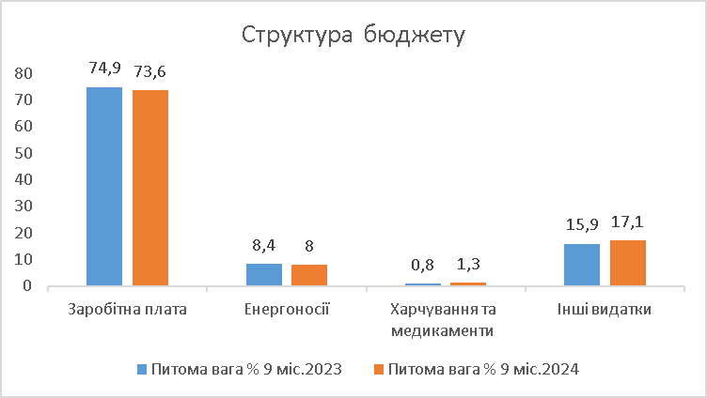

За звітний період фінансування загального фонду за галузями в порівнянні з 9 міс. 2023 року виглядає наступним чином:

 | 9 міс.2023 р. |  | 9 міс.2024 р. |  | Відхилення
 | Питома вага % | Сума  тис.грн. | Питома вага % | Сума  тис.грн. | % | сума
Державне управління | 15,0 | 32919,7 | 14,6 | 36688,3 | -0,4 | +3768,6
Освіта | 59,7 | 130737,8 | 59,5 | 148970,1 | -0,2 | +18232,3
Охорона здоров’я | 3,1 | 6785,9 | 3,5 | 8677,0 | +0,4 | +1891,1
Соціальний захист та соціальне забезпечення | 5,4 | 11818,6 | 6,4 | 16012,4 | +1,0 | +4193,8
Культура і мистецтво | 5,6 | 12309,6 | 5,5 | 13682,4 | -0,1 | +1372,8
Фізична культура і спорт | 1,4 | 2955,6 | 1,3 | 3339,9 | -0,1 | +384,3
ЖКГ | 6,3 | 13871,7 | 5,1 | 12799,7 | -1,2 | -1072,0
Економічна діяльність | 2,2 | 4716,6 | 2,8 | 7070,2 | +0,6 | +2353,6
Інша діяльність | 0,9 | 2109,1 | 0,4 | 957,6 | -0,5 | -1151,5
Міжбюджетні трансферти | 0,4 | 910,0 | 0,9 | 2170,0 | +0,5 | +1260,0
Разом | 100,0 | 219134,6 | 100 | 250367,6 | 0 | +31233,0

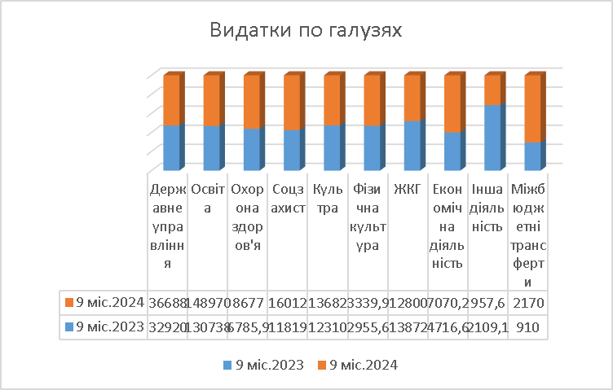

Видатки по галузям за економічною класифікацією за 9 місяців 2024 року в порівнянні з відповідним періодом минулого року .
Галузі, КЕКВ | 9міс. 2023 року | 9 міс. 2024 року | Відхилення тис.грн | Темп росту %
Державне управління
Заробітна плата | 30602,8 | 33812,0 | + 3209,2 | 110,5
Енергоносії | 924,6 | 960,1 | +35,5 | 103,8
Інші видатки | 1392,3 | 1916,2 | +523,9 | 137,6
Освіта
Заробітна плата | 109327,3 | 122384,9 | +13057,6 | 111,9
Енергоносії | 12484,6 | 12024,2 | -460,4 | 96,3
Харчування та медикаменти | 1313,8 | 3040,5 | +1726,7 | 231,4
Інші видатки | 7612,1 | 11520,5 | +3908,4 | 151,3
Охорона здоров’я
Заробітна плата | 3388,4 | 3898,5 | +510,1 | 115,1
Енергоносії | 2841,1 | 4101,5 | +1260,4 | 144,4
Харчування та медикаменти | 30,2 | 68,5 | +38,3 | 226,8
Інші видатки | 526,2 | 608,5 | +82,3 | 115,6
Соціальний захист та соціальне забезпечення
Заробітна плата | 8432,8 | 9891,4 | +1458,6 | 117,3
Енергоносії | 548,1 | 606,3 | +58,2 | 110,6
Харчування та медикаменти | 533,4 | 59,3 | -474,1 | 11,1
Інші видатки | 2304,3 | 5455,4 | +3151,1 | 236,7
Культура і мистецтво
Заробітна плата | 10186,8 | 11307,0 | +1120,2 | 111,0
Енергоносії | 821,5 | 1058,2 | +236,7 | 128,8
Інші видатки | 1301,3 | 1317,2 | -+15,9 | 101,2
Фізична культура і спорт
Заробітна плата | 2033,9 | 2998,0 | +964,1 | 147,4
Енергоносії | 214,8 | 64,8 | -150,0 | 30,2
Інші видатки | 706,9 | 277,1 | -429,8 | 39,2

На фінансування установ соціально-культурної сфери по загальному фонду за 9 місяців 2024 року направлено 190681,8 тис .грн або 76,2 % загального фонду бюджету, за 9 місяців 2023 року – 164607,5 тис .грн. або 75,1 %, що більше на 26074,3 тис. грн та на 1,1 %.
Поточні видатки бюджету за 9 місяців 2024 року складають 259307,0 тис. грн (93,8 % в загальному бюджеті), за 9 місяців 2023 року поточні видатки – 233099,2 тис грн (97,1%), що більше на 26207,8 тис грн та менше на 3,3 %, , капітальні видатки – 17044,8 тис грн (6,2 %), грн), за 9 місяців 2023 року – 7015,6 тис грн (2,9%) що більше на 10029,2 тис грн. або 3,3%
За 9 місяців 2024 року профінансовано 30 місцевих цільових програм на суму 45975,3 тис. грн, за 9 місяців 2023 року – 32 місцеві цільові програми на суму 33991,2 тис. грн.
Касові видатки спеціального фонду бюджетних установ за звітний період становлять 25984,2 тис. грн. при уточненому річному плані 38076,0 тис. грн (68,2 %) з них:
- платні послуги – 2675,5 тис. грн., при уточнених річних призначеннях 6742,4 тис. грн (39,7%), 9 місяців 2023 року – 1597,0 тис. грн, що більше на 1078,5 тис грн або 67,5 %;
- кошти, отримані з інших джерел власних надходжень – 10802,7 тис. грн при уточнених річних призначеннях 11419,8 тис. грн (94,6 %), за 9 місяців 2023 року – 14853,7 тис . грн, що менше на 27,2 % (-4051,0 тис. грн);
- кошти, що направляються на спеціальні видатки – 12506,0 тис грн, при уточнених річних призначеннях 19913,8 тис. грн (62,8 %), за відповідний період минулого року – 4529,5 тис. грн, що більше в 2,8 р. (+7976,5 тис грн).
За рахунок коштів бюджету розвитку проведені видатки у сумі 12424,1 тис грн при уточнених річних призначеннях 16213,7 тис грн (76,7 %), за 9 місяців 2023 року бюджет розвитку – 4381,9 тис грн, що більше в 2,8 р. (+8042,2 тис. грн)
За рахунок коштів бюджету розвитку за 9 місяців 2024 року проведені наступні видатки:
- експертна грошова оцінка земельної ділянки– 11,8 тис. грн;
- придбання квадрокоптера та тепловізора для в/ч А 2167, в/ч А 4639 – 195,0 тис грн;
- придбання матів гімнастичних для ЦПР «Мрія» – 75,5 тис. грн;
- коригування ПКД укриття ОЗО Баришівський ліцей, ОЗО Волошинівський ліцей – 869,9 тис грн;
- субвенція на створення матеріально-технічної бази в/ч А 4714 – 150,0 тис. грн;
- субвенція на створення матеріально-технічної бази для військових частин А 4638 150,0 тис. грн, Центру спеціального призначення Національної гвардії України (в/ч 3073 – 144,0 тис. грн;
- внески до статутного капіталу КП «Господар» на придбання електролізної установки для знезараження питної води 700,0 тис грн;
- внески до статутного капіталу КП «Господар» на покриття збитків 200,0 тис грн;
- внески до статутного капіталу КП «Баришівкатепломережа» на погашення кредиторської заборгованості 332,0 тис грн;
- виготовлення ПКД харчоблоку Баришівського ліцею ім. Зерова 470,0 тис грн;
- придбання 2 насосів для ОЗО «Селищанський ліцей» 57,8 тис грн;
- придбання комп’ютера для Управління соціального захисту 35,0 тис грн;
- створення матеріально-технічної бази для військової частини А 4349 3891,0 тис грн;
- придбання БПЛА для військових частин А 4350, А 0501 100,0 тис грн;
- придбання військового майна для в/ч 3066 Національної гвардії України 50,0 тис грн;
- придбання ретрансляторів для в/ч А 1736 100,0 тис грн;
- придбання 2 дитячих майданчиків 150,6 тис грн;
- розроблення генерального плану селище Баришівка, с. Пасічна, с. Швачиха 1010,0 тис грн;
- грошова компенсація для придбання житла учаснику бойових дій 1924,0 тис. грн;
- трансферт районному бюджету Броварського району на виконання заходів підтримки сил безпеки і оборони України 300,0 тис грн;
- співфінансування придбання шкільного автобуса 1207,5 тис грн;
- придбання БПЛА для військових частин А 0515, А 4056, А 7028 300,0 тис грн.

За рахунок платних послуг проведено видатки на заробітну плату в сумі 398,8 тис. грн (9 міс. 2023 року – 595,2 тис грн, що менше на 196,4 тис грн), на продукти харчування – 1867,3 тис. грн.(9 міс. 2023 року – 798,0 тис грн, що менше на 1069,3 тис грн).
За рахунок коштів, отриманих з інших джерел власних надходжень проведено видатків на продукти харчування та медикаменти в сумі 962,5 тис. грн, за відповідний період минулого року – 859,6 тис грн, що більше на 11,9 % (+102,9 тис. грн).
Кредиторська заборгованість станом на 01.10.2024 року за загальним фондом становить 518,3тис грн в т. ч. :
- за предмети, обладнання та інвентар 121,7 тис грн (Виконавчий комітет 10,2 тис грн, Управління освіти, молоді та спорту 75,5 тис грн, Управління соціального захисту населення 29,8 тис грн, Відділ культури та туризму 6,2 тис. грн)
- по оплаті послуг (крім комунальних) у сумі 371,0 тис грн (Виконавчий комітет 2,3 тис грн, Управління освіти, молоді та спорту 351,6 тис грн, Управління соціального захисту населення 17,1 тис грн);
- по оплаті видатків на відрядження 18,5 тис грн по Управлінню освіти, молоді та спорту;
- по сплаті членських внесків 7,0 тис грн по Управлінню освіти, молоді та спорту
За спеціальним фондам кредиторська заборгованість відсутня.
Кредиторська заборгованість утворилася через не проведення платежів казначейством.
Дебіторська заборгованість по загальному фонду станом на 01.10.2024 року становить 99,8 тис грн в т. ч: за підписку періодичних видань в Управлінні соціального захисту населення по КПКВК 0813242 «Інші видатки на соціальний захист» у сумі 99,1 тис грн, по Управлінню освіти, молоді та спорту 0,7 тис грн По спеціальному фонду – 16,0 тис грн в дитячій музичній школі .по батьківській платі.
Залишок коштів загального фонду бюджету громади на 01.10.2024 року становить 28107,5 тис грн, в т.ч. освітня субвенція – 4138,5 тис грн, спеціального фонду – 11642,7 тис грн, в тому числі бюджет розвитку 1903,9 тис грн, на рахунках бюджетних установ (власні надходження) – 5947,5 тис. грн.

Начальник управління Віталій ГОРДІЄНКО

